绝密★启用前
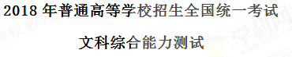
注意事项：
1．答题前，考生务必用0．5毫米黑色签字笔将自己的姓名、座号、考生号、县区和科类写在答题卡和试卷规定的位置上。
2．第Ⅰ卷每小题选出答案后，用2B铅笔把答题卡上对应题目的答案标号涂黑；如需改动，用橡皮擦干净后，再选途其他答案标号。写在试卷上无效。
3．第Ⅱ卷必须用0．5毫米黑色签字笔作答，答案必须写在答题卡各题目指定区域内相应的位置；如需改动，先划掉原来的答案，然后再写上新的答案；不能使用涂改液、胶带纸、修正带。不按以上要求作答的答案无效。
一、选择题：本题共35小题，每小题4分，共140分。在每小题给出的四个选项中，只有一项是符合题目要求的。
近年来，世界上出现了将精密机械设备的组装或加工工厂建在地下的现象。例如，日本岐阜某激光加工机组装企业和我国大连某数控机床加工企业，都将工厂建于地面10米以下。据此完成1～3题。
1．将生产精密机械设备的工厂建在地下有利于
①保持恒温环境 ②储存原材料和产品 ③降低生产成本 ④减小地面震动影响
A．①③ B．②③ C．①④ D．②④
2．与岐阜相比，大连地下工厂的设计与施工较少考虑的问题是
A．防渗水 B．防噪声 C．防坍塌 D．防地震
3．推断上述企业将工厂建在地下的直接目的是
A．增强保密程度 B．保证产品品质
C．满足战备需要 D．集约利用土地
户籍人口是指依法在某地公安户籍管理机关登记了户口在人口，常住人口是指实际居住在某地一定时间（半年以上）的人口。图1示意近十年来我国某直辖市户籍人口与常住人口的数量变化，据此完成4～5题。
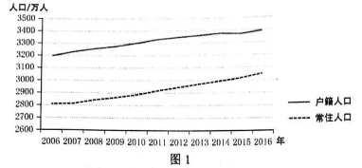
4．根据图示资料推测，近十年来该直辖市
A．外来务工人口多于外出务工人口 B．老年人口比例逐年下降
C．劳动力需求数量增加 D．人口自然增长率逐年增加
5．该直辖市是
A．北京市 B．天津市 C．上海市 D．重庆市
图2示意某河流上游河段的单侧断面。该河段两岸依次分布着海拔不同的四个平坦面T₀、T₁、T₂、T₃，平坦面上均堆积着河流沉积砾石。砾石的平均砾径T₃>T₀>T₂>T₁。洪水期河水仅能淹没T₀。据此完成6–8题。
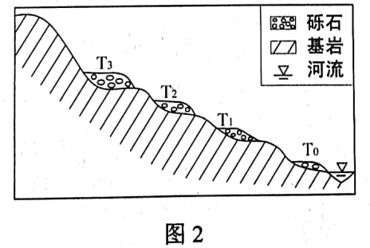
6．面积仍在扩大的平坦面是
A．T₀ B．T₁ C．T₂ D．T₃
7．该断面河流流速最大的时期为
A．T₃形成时期 B．T₂形成时期 C．T₁形成时期 D．T₀形成时期
8．推测该河段所在区域的地壳经历了
A．持续下降 B．持续抬升 C．间歇性下降 D．间歇性抬升
小明同学7月从重庆出发到贵州毕节旅游，收集到的相关高速公路信息如图3所示。据此完成9—11题。
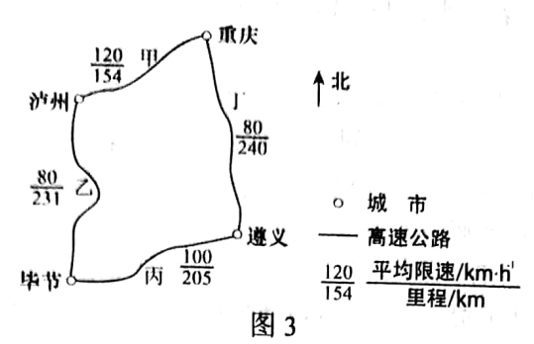
9．乙路段和丁路段平均限速均较低的原因可能是这两条路段
A．车流量大 B．平均坡度大 C．雾霾天多 D．两侧村庄多
10．小明若从重庆出发乘长途汽车经遵义至毕节，为免受阳光长时间照射且能欣赏窗外风景，以下出发时间和座位较好的是
A．6：00出发，左侧靠窗 B．8：00出发，右侧靠窗
C．10：00出发，左侧靠窗 D．12：00出发，右侧靠窗
11．避暑是小明此次旅游的目的之一。导致7月毕节气温较重庆低的主导因素是
A．地形 B．纬度位置 C．海陆位置 D．大气环流
12．根据马克思的劳动价值理论，如果生产某种产品的社会劳动生产率提高，在其他条件不变的情况下，与生产该商品相关的判断如表1所示。
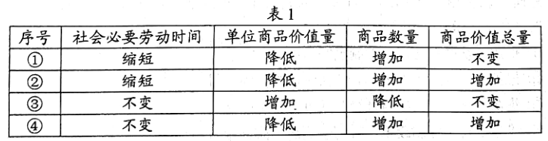
其中正确的是
A．① B．② C．③ D．④
13．企业聚焦品牌管理和供应链管理，控制产品企划和营销网络，将“设计、生产、运输配送”环节外包，与供应商、加工商和物流企业建立联盟，通过联合开发产品、数据共享，加快市场反应速度。该模式体现的企业经营理念是
①整合上下游资源，实现优势互补 ②通过专业化分工，提高效率
③通过兼并收购，扩大企业规模 ④增加市场份额，提高利润率
A．①②③④ B．①②③④ C．①②③④ D．①②③④
14．我国快递业竞争日趋激烈，快递服务平均单价连续6年下滑，2017年降至12．37元。在此背景下，若其他条件不变，能引起快递市场供给曲线从S移动到S‵（见图4）的是
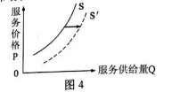
①放宽市场准入，吸引外商投资
②工资成本上涨，管理费用增加
③运用人工智能，提高劳动效率
④网民人数上升，网购数量增加
A．①② B．①③ C．②④ D．③④
15．我国2013—2017年消费和投资对经济增长贡献率如图5所示。
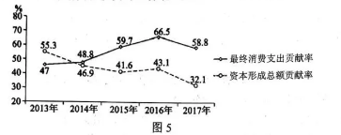
从图5可以推断出
①经济结构在逐步转型升级 ②全社会资本形成总额逐年下降
③消费在经济增长中的作用不断增长 ④经济增长逐渐由投资拉动转向消费拉动
A．①② B．①③ C．②④ D．③④
16．某市司法局为贯彻落实中央关于公共法律服务体系建议的决策部署，积极推进乡镇（街道）公共法律服务工作站（室）的建议，整合乡镇（街道）和村居（社区）法律顾问、基层法律服务工作者和专职人民调解民等力量参与窗口接待，提供相关法律服务。上述做法
①促进了基层社会治理体制机制的进一步完善
②维护了城乡居民平等享有公共法律服务的权益
③提高了城乡居民参与社会公共事务管理的能力
④推进了司法体制的改革，有利于提高司法行政的效率
A．①② B．①③ C．②④ D．③④
17．2017年2月，中共中央办公厅、国务院办公厅印发《关于加强乡镇政府服务能力建设的意见》，要求县级以上地方各级政府支持乡镇基础设施建设、公共服务项目和社会事业发展：属于县级以上政府事权范围的建设项目，不得要求乡镇安排项目配套资金。上述规定旨在
①减少乡镇公共服务供给主体 ②减轻乡镇政府公共服务责任
③提高乡镇政府公共服务效能 ④改善乡镇公共服务投入机制
A．①② B．①③ C．②④ D．③④
18．2017年11月30日至12月3日，120多个国家近300个政党和政治组织的领导人出席在北京举行的中国共产党与世界政党高层对话会，就如何构建人类命运共同体、共同建设美好世界以及政党的责任和作用达成广泛共识，发表了《北京倡议》。对话会的成功举办
①开辟了政党交流合作消除国家间利益分歧的新路径
②汇聚了携手构建人类命运共同体的强大力量
③打造了各国政党互学互鉴共建国际新秩序的新平台
④推动了政党间相互尊重、求同存异的国际新秩序的形成
A．①③ B．①④ C．②③ D．②④
19．2018年2月发布的《中国话语海外认知度调研报告》显示：近两年中国话语在国外的认知度大幅提升，汉语拼音“中为洋用”正在成为英语圈国家的一种新现象。“春节”“气功”等中国传统文化类词汇知名度排前，“高铁”“支付宝”“网购”等新兴词汇、“中国梦”“一带一路”等新时代政治词汇获得较高关注。这说明
①文化的价值取决于文化传播的广度和深度
②中国传统文化是中国文化传播的主要内容
③中外文化交流传播的形式和内容不断变化发展
④科技发展和综合国力的提升有助于增强文化影响力
A．①② B．①③ C．②④ D．③④
20．近年来，某市发掘传统中医药文化资源，坚持“以药立市”，大力推动现代中医药产业发展，现已建有全国规模最大的中药材交易市场，形成了涵盖中药材种植，中药研发、生产、流通，中医药文化传播的现代中医药产业体系。该市大力发展现代中医药产业的文化意义在于
①创新传统中医药文化的基本理念 ②开创了中医药文化传承发展新局面
③推动传统中医药文化创造性转化 ④促进中医药文化与经济的融合发展
A．①② B．①④ C．②③ D．③④
21．十八大以来，中国共产党紧密结合新的时代条件和实践要求，以全新的视野深化对共产党执政规律、社会主义建设规律、人类社会发展规律的认识，从理论和实践结合上系统回答了新时代坚持和发展什么样的中国特色社会主义、怎样坚持和发展中国特色社会主义的重大时代课题，形成了习近平新时代中国特色社会主义思想。这表明，习近平新时代中国特色社会主义思想
①源于理论研究和理论斗争
②是时代变化和社会发展的产物
③是实践创新和理论创新的结晶
④完成了对新时代社会主义建设规律的认识
A．①③ B．①④ C．②③ D．②④
22．2018年4月，习近平在深入推动长江经济带发展座谈会上强调，新形势下推动长江经济带发展，关键是要正确把握整体推进和重点突破、生态环境保护和经济发展、总体谋划和久久为功、破除旧动能和培育新动能、自我发展和协同发展的关系，坚持共抓大保护、不搞大开发，探索出一条生态优先、绿色发展新路子。这一论断反映的辩证法道理有
①“两点论”和“重点论”相结合
②矛盾同一性和斗争性既相互联结又相互分离
③矛盾的同一性是相对的，矛盾的斗争性是绝对的
④主要矛盾和次要矛盾、矛盾的主要方面和次要方面是辩证统一的
A．①② B．①④ C．②③ D．③④
23．在高铁时代，我国仍不惜亏损运营81对“慢火车”，2016年运送旅客约3000万人次。运营近半个世纪的5633、5634次列车仍然运行在大凉山，送大山里的孩子去上学，为当地乡亲出行提供便利。这种做法反映的价值观道理有
①价值观的差异导致人们的利益的差异
②发展必须坚持以人民为中心的价值导向
③正确的价值选择以正确的价值判断为前提
④价值判断的正确性依赖于价值选择的合理性
A．①② B．①④ C．②③ D．③④
24．《墨子》中有关于“圆”“直线”“正方形”“倍”的定义，对杠杆原理、声音传播、小孔成像等也有论述，还有机械制造方面的记载。这反映出，《墨子》
A．汇集了诸子百家的思想精华 B．形成了完整的科学体系
C．包含了劳动人民智慧的结晶 D．体现了贵族阶层的旨趣
25．据学者研究，唐朝“安史之乱”后百余年间的藩镇基本情况如表2所示。
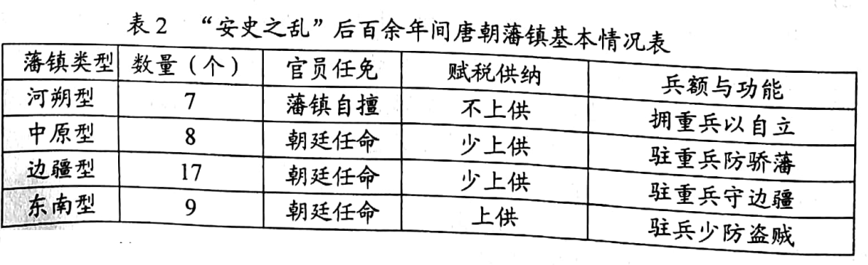
由此可知，这一时期的藩镇
A．控制了朝廷财政收入 B．彼此之间攻伐不已
C．注重维护中央的权威 D．延续了唐朝的统治
26．北宋前中期，在今四川井研县一带山谷中，密布着成百上千个采用新制盐技术的竹筒井，井主所雇工匠大多来自“他州别县”，以“佣身赁力”为生，受雇期间，若对工作条件或待遇不满意，辄另谋高就。这反映出当时
A．民营手工业得到发展 B．手工业者社会地位高
C．雇佣劳动已经普及 D．盐业专卖制度已经解体
27．图6中的动物是郑和下西洋时外国使臣随船向明政府贡献的奇珍异兽。明朝君臣认为，这就是中国传说中的“麒麟”。明成祖遂厚赐外国使臣。这表明当时
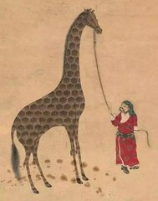
图6
A．对外交流促使中国传统绘画出现新的类型
B．朝廷用中国文化对朝贡贸易贡品加以解读
C．海禁政策的解除促进了对外文化交流
D．外来物品的传入推动了传统观念更新
28．甲午战争时期，日本制定舆论宣传策略，把中国和日本分别 “包装”成野蛮和文明的代表，并运用公关手段让许多欧美舆论倒向日方。一些西方媒体甚至宣称，清政府战败“将意味着数百外人从愚蒙、专制和独裁中得到解放”。对此，清政府却无所作为。这反映了
A．欧美舆论宣传左右了战争进程
B．日本力图变更中国的君主政体
C．清政府昏庸不谙熟近代外交
D．西方媒体鼓动中国的民主革命
29．五四运动后，出现了社会主义是否适合中国国情的争论，有人反对走如俄国式的道路，认为救中国只有一条路，就是 “增加富力”，发展实业；还有人主张“采用劳农主义的直接行动，达到社会革命的目的。”这场争论
A．确定了新民主主义革命的道路
B．使思想界认清了欧美的社会制度
C．在思想上为中国共产党的成立准备了条件
D．消除了知识分子在救亡图存方式上的分歧
30．1948~1949年夏，英、法、美等国通过各自渠道同中国共产党接触，试探与将要成立的新政府建立某种形式的外交关系的可能性。中共中央考虑：不接受足以束缚手脚的条件；可以采用积极办法争取这些国家承认；也可以等一等，不急于争取这些国家的承认。这反映出
A．中国共产党奉行独立自主的外交政策
B．西方国家放弃了对国民党政权的支持
C．中国突破了美国的外交孤立
D．新政府不急于获取国际支持
31．图7是1953年的一幅漫画，描绘了资源勘探队员来到深山，手持“邀请函”叩响山洞大门的情景。这反映了当时我国
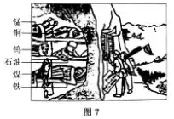
A．已经初步改变工业落后局面
B．开始进行对矿产资源的开采
C．国民经济调整任务基本完成
D．大规模的经济建设正在展开
32．古代雅典的梭伦在诗中写道：“作恶的人每每致富，而好人往往贫穷；但是，我们不愿意把我们的道德和他们的财富交换，因为道德是永远存在的，而财富每天在更换主人。”据此可知，梭伦
A．反对奴隶制度 B．主张权利平等
C．抨击贫富差别 D．具有人文精神
33．1847年6月，正义者同盟改名为共产主义者同盟，以“全世界无产者，联合起来”的新口号代替“人人皆兄弟”的旧口号，并规定同盟的目的是：“通过传播财产公有的理论并尽快地求其实现，使人类得到解放。”这一变化说明
A．共产主义者同盟接受了马克思的革命理论
B．马克思主义的诞生推动了无产阶级的斗争
C．工人运动在欧洲的主要资本主义国家开始兴起
D．无产阶级与资产阶级的矛盾成为社会主要矛盾
34．传统观点认为，英国成为工业革命发源地，是因为英国最早具备了技术、市场等经济条件；后来有研究者认为，其主要原因是英国建立了君主立宪制度；又有学者提出，煤铁资源丰富、易于开采等自然条件是其重要因素。据此可知，关于工业革命首先在英国发生的认识
A．只能有一种正确合理的观点 B．随着研究视角拓展而趋于全面
C．缺少对欧洲其他国家的观察 D．后期学者研究比传统观点可信
35．图8反映了1945—1975年间联合国成员国的变化情况，这表明
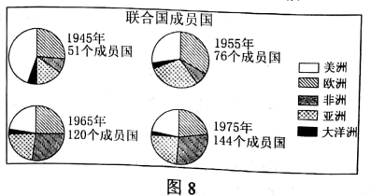
A．第三世界发展壮大
B．欧共体的成员增加
C．世界贸易范围明显扩大
D．经济区域化的趋势加强
二、非选择题：共160分。第36—42题为必考题，每个试题考生都必须作答。第43—47题为选考题，考生根据要求作答。
（一）必考题：共135分。
36．阅读图文资料，完成下列要求。（24分）
俄罗斯是世界重要的天然气开采和出口国。2017年12月8日，中俄能源合作重大项目——亚马尔液化天然气项目正式投产。该项目集天然气勘探开采、液化、运输、销售于一体，是中国提出“一带一路”倡议后实施的首个海外特大型项目。俄罗斯为该项目配建了港口。由于自然条件的限制，该项目采用模块化施工方式，即将生产线和相关建筑设计成一系列的模块，由全球多地工厂制造，然后运至项目施工现场拼装。模块体积大，重量大，最大的模块重量与艾菲尔铁塔相当。该项目以中国、日本等亚洲太平洋沿岸国家为主要目标市场。中方企业全方位参与设计和建造，数十家企业承揽了85%模块的建造。该项目超过60%的模块和零部件经白令海峡—北冰洋航线运至项目施工地。图9示意该项目的位置。学科@网
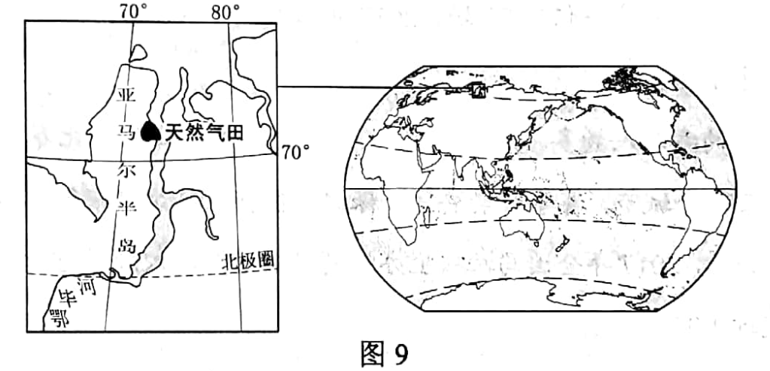
（1）简述俄罗斯配建港口对该项目及周边区域发展的经济价值。（8分）
（2）说明采用模块化施工方式对该项目建设的益处。（6分）
（3）分析开发白令海峡—北冰洋航线对提高该项目产品（液化天然气）市场竞争力的作用。（6分）
（4）指出在该项目合作中体现的中俄两国各自的优势。（4分）
37．阅读图文资料，完成下列要求。（22分）
乌裕尔河原为嫩江的支流。受嫩江西移、泥沙沉积等影响，乌裕尔河下游排水受阻，成为内流河。河水泛滥，最终形成面积相对稳定的扎龙湿地（图10）。扎龙湿地面积广大，积水较浅。
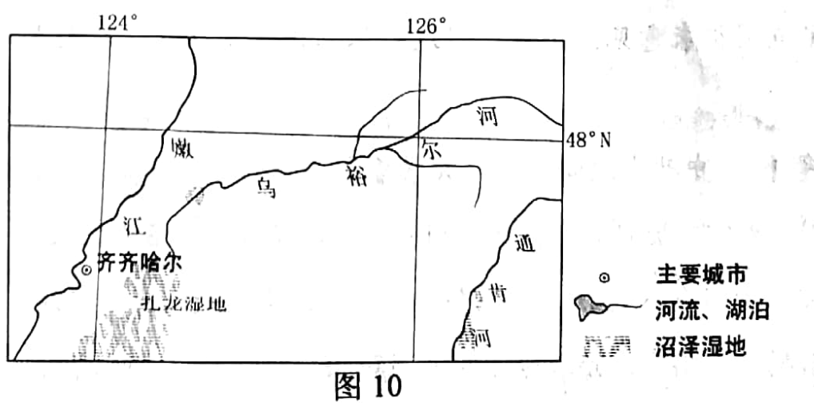
（1）河流排水受阻常形成堰塞湖，乌裕尔河排水受阻却形成沼泽湿地。据此推测扎龙湿地的地貌、气候特点。（6分）
（2）分析从乌裕尔河成为内流河至扎龙湿地面积稳定，乌裕尔河流域降水量、蒸发量数量关系的变化。（6分）
（3）指出未来扎龙湿地水中含盐量的变化，并说明原因。（6分）
（4）有人建议，通过工程措施恢复乌裕尔河为外流河。你是否同意，并说明理由。（4分）
38．阅读材料，完成下列要求。（14分）
近年来，随着经济进一步发展和国家全民健身战略的不断推进，国内掀起了马拉松热。2011年中国马拉松赛事仅有22场，2017年增长到1100场。据预测，2020年中国马拉松赛事将达1900场。
马拉松赛事的参与人数多、涉及领域广。2017年参加马拉松比赛的人次超过500万，覆盖全国234个城市，赛事带动安保、保健、住宿、餐饮、旅行、体育文化等服务业的发展。据测算，2017年全国马拉松主办方的直接营业收入超过270亿元，主办城市的间接收入超过1350亿元。
结合材料，运用经济知识分析近年来我国马拉松热的驱动因素。（14分）
39．阅读材料，完成下列要求。（12分）
根据新时代坚持和发展中国特色社会主义的新形势新实践修改宪法，是党和国家政治生活中的一件大事。2017年9月，中共中央政治局会议决定启动宪法修改工作，成立宪法修改小组。
2017年11月，党中央发出征求对宪法修改部分内容意见的通知，首轮征求意见，各地区各部门和党外人士共提出2 639条修改意见；12月，党中央修宪建议草案稿下发党内一定范围征求意见；同月，习近平总书记主持召开党外人士座谈会，听取意见和建议。
2018年1月。中共中央向全国人大常委会提出关于修改宪法部分内容的建议。同月，十二届全国人大常委会召开会议进行讨论，决定提请十三届全国人大一次会议审议宪法修正案草案。2018年3月，十三届全国人大一次会议表决通过宪法修正案。学科&网
结合材料，说明宪法修改是如何体现我国社会主义民主政治的。（12分）
40．阅读材料，完成下列要求。（26分）
2018年是改革开放40周年。我国改革开始于农村，安徽省凤阳县小岗村是我国农村改革的主要发源地。我国农村改革始终是在党的领导下进行的。
材料一
1978年冬，小岗村的18户村民以“敢为天下先”的精神，在一纸大包干的“秘密契约”上按下鲜红的手印，拉开了中国农村改革的序幕。改革如同释放了魔力，次年，小岗村迎来大丰收，粮食总产达13．3万斤，一举结束20余年吃国家救济粮的历史，并首次归还国家贷款800元。进入新时代，小岗村大力推进土地“三权分置”改革，完成土地承包经营权确权登记颁证工作；成立集体资产股份合作社并颁发股权证，实现了村民“户户包田”到“人人持股”的转变，2017年，小岗村集体收入突破820万元，农村人均收入比2012年增长70%以上。
材料二
为发展农村生产力，满足广大农民摆脱贫困、过上富裕生活的期盼，党中央先后出台了一系列关于农业改革发展的文件。如1982年发布《全国农村工作会议纪要》，明确肯定“包干到户”等形式的责任制的社会主义性质；1991年颁发《中共中央关于进一步加强农业和农村工作的决定》，把以家庭联产承包经营为主的责任制和统分结合的双层经营体制确立为我国农村的一项基本经营制度；2016年制定《关于完善农村土地所有权承包权经营权分置办法的意见》，推进“三权分置”改革；2018年出台《中共中央 国务院关于实施乡村振兴战略的意见》，指导农村改革发展不断深入。
（1）小岗村的改革发展实践证明，唯改革才有出路，改革要常讲常新，运用生产力和生产关系的辩证关系原理加以说明。（10分）
（2）运用文化生活的有关知识并结合材料二，分析先进文化在推动我国农村改革发展中的作用。（10分）
（3）请就新时代青年学生如何发扬小岗村“敢为天下先”的创新精神提出三条建议。（6分）
41．阅读材料，完成下列要求。（25分）
中国基层社会治理历史悠久。改革开放以后，村民自治成为中国亿万农民的伟大创造。
材料一
宋代一些地方实行乡约制度，其功能主要是扬善惩恶，制定规约进行道德教化，并建立民间组织和相关的赏罚制度。明清时期，宣讲“圣谕”成为乡约最重要的内容。当时，由地方官吏广泛推行乡约制度，设立乡约组织，每月召集百姓宣讲、教化。康熙九年颁布了乡约组织必须宣讲的《上谕十六条》，内容包含“重农桑以足衣食”“训子弟以禁非为”等。
——据杨开道《中国乡约制度》等
材料二
清末，时人认为“地方自治者，为今世界立国之基础……于救亡之事，至为切要”。1909年，清政府颁布《城镇乡地方自治章程》，地方自治大致按行政区划分城镇和乡两级，设立议事会为议决机关，议员由选民互选充任。学科……网
——据张海鹏主编《中国近代通史》
材料三
20世纪80年代后，村民自治迅速发展，到1997年底，全国共有91万个村民委员会的村干部由村民直接选举产生，大部分农村有90%以上的选民参加了选举。1998年颁布了《中华人民共和国村民委员会组织法》，村民委员会是我国农村基层社会的群众自治组织。
——据郭德宏等主编《中华人民共和国专题史稿》
（1）根据材料一并结合所学知识，概括宋代到明清时期乡约制度的变化，并说明乡约制度的积极作用。（12分）
（2）根据材料二并结合所学知识，简述清末城镇乡地方自治的历史背景。（9分）
（3）根据材料三并结合所学知识，说明村民自治的意义。（4分）
42．阅读材料，完成下列要求（12分）
材料
英国作家笛福创作的小说《鲁滨逊漂流记》出版于1719年，其中许多情节反映了世界近代早期的重大历史现象，小说梗概如下：
鲁滨逊出生于英国一个生活优裕的商人家庭，渴望航海冒险。他在巴西开办了种植园，看到当地缺少劳动力，转而去非洲贩卖黑奴。在一次航海途中，鲁滨逊遇险漂流到一座荒岛上。他凭借自己的智慧和力量，制造工具，种植谷物，驯养动物，经过十多年，生活居然“过得很富裕”。宗教信仰是支撑鲁滨逊的重要力量，且是“在没有别人的帮助和教导下，通过自己阅读《圣经》无师自通的”。后来，鲁滨逊救出一个濒临被杀的“野人”，岛上居民也有所增加，整个小岛都是他的个人财产。鲁滨逊获救回国后，还去“视察”过他的领地。
结合世界近代史的所学知识，从上述梗概中提取一个情节，指出它所反映的近代早期重大历史现象，并概述和评价该历史现象。（要求：简要写出所提取的小说情节及历史现象，对历史现象的概述和评价准确全面。）
（二）选考题：共25分。请考生从2道地理选考题、3道历史题中每科任选一题作答。如果多做，则每科按所做的第一题计分。
43．[地理——选修3：旅游地理]（10分）
2017年8月8日九寨沟发生里氏7．0级地震。在震后重建规划中，当地有关部门制定了扩大生态保护区面积、扩大农牧发展区面积、适度减少旅游产业聚集区和人口聚集区面积等多项土地利用优化措施。
分别说明上述措施对九寨沟旅游发展的意义。
44．[地理——选修6：环境保护]（10分）
在斯匹次卑尔根岛（位置见图11）一座山体的120米深处，建有世界种子库（通过约100米长的隧道进入），存有近100万包人类栽培的主要植物的种子样本，以预防自然灾害、战争、气候变化等因素导致的物种消失风险。该种子库建在自然状态下可以保持种子样本安全达百年以上。
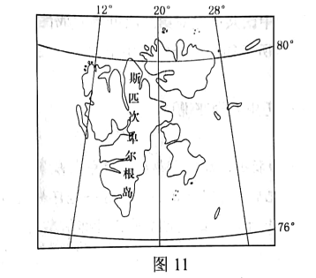
说明世界种子库选址的有利条件，以及在全球变暖趋势下可能遭遇的环境风险。
45．[历史——选修1：历史上重大改革回眸]（15分）
材料
汉武帝的诸多统一政策中，包含年号的制定。此前的纪年方法是，将新君即位后的第二年作为元年，以在位年序纪年。皇帝在位时没有特定的名号，如汉景帝在位的第三年即称为“二年”，与其他皇帝的“二年”难以区分。此外，诸王国各以诸侯王之年纪事，更易产生混乱。汉武帝首次“封禅”泰山时，创制了“元封”年号，将当年称为“元封元年”，朝廷所定的年号通用于全国所有地方，后世根据年号也能明白是哪一年。此后，直到清朝末年，年号制都被沿用，且影响到朝鲜、日本、越南等国。
——据（日）宫崎市定《中国史》等
（1）根据材料，说明汉武帝改革前后纪年方法的区别。（6分）
（2）根据材料并结合所学知识，简析汉武帝年号制改革的历史意义。（9分）
46．[历史——选修3：20世纪的战争与和平]（15分）
材料一
在欧洲方面，德意帝国主义集团和英法帝国主义集团之间，为了争夺对殖民地人民统治权的帝国主义大战，是迫在眉睫了。在战争中，为了欺骗人民，为了动员舆论，战争的双方都将不顾羞耻地宣称自己是正义的，而称对方是非正义的。
——毛泽东《关于国际新形势对新华日报记者的谈话》（1939年9月）
材料二
这一太平洋战争，是日本法西斯为了侵略美国英国及其他各国而发动的非正义的掠夺的战争，而在美国英国及其他各国起而抵抗的一方面，则是为了保卫独立自由与民主的正义的解放的战争······全世界一切国家一切民族划分为举行侵略战争的法西斯阵线与举行解放战争的反法西斯阵线，已经最后地明朗化了。
——摘自《中国共产党为太平洋战争的宣言》（1941年12月）
（1）根据材料一、二，说明中国共产党对第二次世界大战性质的不同认识。（4分）
（2）根据材料一、二并结合所学知识，分别说明中国共产党产生上述两种认识的国际背景。（11分）
47．[历史——选修4：中外历史人物评说]（15分）
材料
美国在建国初，由于国力弱小，加之受华盛顿“中立政策”的影响，没有制定任何针对拉美地区的政策。19世纪后，美国开始加强对这一地区的关注，并进行了长期渗透及武力干涉。1933年罗斯福上台后，正式宣布美国对邻国奉行“睦邻政策”，表示不干涉拉美国家的内部事务。随后罗斯福又呼吁美洲各国互相理解，消除一切阻碍正常贸易发展的人为障碍。1934年，德国在经济和政治上成功地渗入拉美。对此，罗斯福采取一系列措施，包括废除与古巴的不平等条约，从海地撤军等，只以政治、经济手段维护和扩大其在拉美的利益。到1939年欧战爆发前，美国已和11个拉美国家签订了互惠贸易协定，双方贸易迅速发展。
——摘编自刘绪贻等主编《美国通史》
（1）根据材料并结合所学知识，说明华盛顿“中立政策”和罗斯福“睦邻政策”基本特征的不同。（4分）
（2）根据材料并结合所学知识，说明罗斯福“睦邻政策”的作用及其实质。（11分）

绝密★启用前
2018年普通高等学校招生全国统一考试
文科综合能力测试试题评分参考
评分说明：
非选择题部分，若考生答案与本答案不完全相同，但言之有理，可酌情给分，但不得超过该题所分配的分数。
一、选择题：每小题4分，共140分。
1．C 2．D 3．B 4．C 5．D
6．A 7．A 8．D 9．B 10．B
11．A 12．A 13．A 14．B 15．B
16．A 17．D 18．C 19．D 20．D
21．C 22．B 23．C 24．C 25．D
26．A 27．B 28．C 29．C 30．A
31．D 32．D 33．A 34．B 35．A
二、非选择题：共160分。
（一）必考题：共135分。
36．（24分）
（1）对本项目的经济价值：（该项目）运输量巨大，保证该项目建设和运营，可以获得长期、稳定的经济收益。（4分）
对周边区域发展的经济价值：为俄罗斯北冰洋沿岸地区及北冰洋上的经济活动提供基地；促进鄂毕河沿岸地区对外贸易的发展，为鄂毕河出海航运提供中转服务。（4分）
（2）（该项目）工程量巨大，设计成不同模块，可以由不同地区的工厂同时生产，缩短工期；（3分）模块运至现场拼装，减少现场（恶劣自然条件下）施工的时间和难度。（3分）
（3）中国、日本（太平洋西岸的亚洲国家）是其主要销售市场；（2分）开通白令海峡—北冰洋航线，（与苏伊士运河—大西洋航线相比，）大大缩减产品的运输距离和运输时间，降低运输成本，从而降低产品销售价格，提高其在全球天然气市场的竞争力。
（4）俄罗斯的优势：资源（能源、天然气）丰富，（天然气勘探开采、液化）技术强。中国优势：资金雄厚、制造业实力强、运输能力强、市场需求大等。
37．（22分）
（1）地势平坦、开阔。气候较为干旱（蒸发能力强）。
（2）降水量基本不变化，蒸发量逐渐增大，二者数量关系由降水量大于蒸发量最终变为降水量等于蒸发量。
（3）变化：水中含盐量逐渐增加。
原因：河水不断为湿地带来盐分（矿物质）；随着湿地水分蒸发，盐分（矿物质）富集（最终饱和）。
（4）同意，可防止盐分（矿物质）富集；减少泥沙淤泥；扩大鱼类种群规模；减轻水体富营养化。
不同意，应减少对自然的干扰；保持湿地水量稳定；保护生物多样性；维护食物链完整（保护丹顶鹤）；防止湿地环境变化。
38．居民收入增加，消费结构升级，推动马拉松赛事的需求上升；马拉松赛事覆盖面宽，商业价值大，刺激赛事的供给；赛事带动相关服务业发展，服务业发展又进一步促进赛事；全民健身战略实施，经济结构转型升级，支持马拉松赛事发展。
39．人民当家作主是社会主义民主政治的本质和核心。中国共产党代表中国最广大人民的根本利益，宪法修改坚持党的领导，体现了人民当家作主的根本要求；广聚民智，形成修宪识，体现了党的主张和人民意志的有机统一和社会主义民主政治的独特优势；宪法修正案由人民行使国家权力的机关全国人民代表大会审议通过，经法定程序上升为国家意志，体现了我国根本政治制度的内在要求。
40．（1）生产力决定生产关系，生产关系反作用于生产力，适合生产力状况的生产关系推
动生产力的发展，不适合生产力状况的生产关系阻碍生产力的发展。在社会主义社会，改革是解决生产力和生产关系矛盾、解放生产力的基本方式，是推动经济社会发展的强大动力，小岗村进行“大包干”改革、推进土地承包经营权确权和土地流转，发展集体股份经济，不断就阻碍农业生产力发展的经济体制和经营机制弊端，极大地解放了生产力，促进了经济发展。
（2）文化是一种精神力量，能够在人的实践中转化为物质力量，对社会发展产生深刻影响；先进的文化促进社会的发展，落后的文化阻碍社会的发展。党中央关于农村改革发展的意见和决定，是当代中国社会主义先进文化的重要组成部分，反映了农村生产力 发展的客观要求，顺应了广大农民的愿望，破除了阻碍改革的思想障碍和政策障碍，指导了农村改革，推动了农村经济社会发展。
（3）破除旧思想的束缚；培养批判性思维能力；勇于探索探索，培养创新品格；在不懈奋斗中实现梦想。
41．（25分）
（1）变化：宋以道德教化为主，明清增加了宣讲“圣谕”的内容；（3分）乡约组织从民间自发建立到由地方官吏推动设立。（3分）
积极作用：有利于维护社会秩序，加强基层社会治理；（2分）有利于发展生产；（2分）促进了儒家文化和传统道德的传播。（2分）
（2）内忧外患；（3分）西方民主思想传播；（3分）清末新政，改革政治制度。（3分）
（3）乡村治理的创新，国家治理体系的健全；推动基层民主，促进社会主义政治文明；改革基层社会治理制度，适应社会主义建设的要求。（每项2分，答出其中两项即可得满分，本小题总分不得超过4分）
42．（12分）
评分标准：
分值  评分要素 | 4分 | 3分 | 2分 | 1分
（1）提取的情节和反映的历史现象 | ———— | 情节提取于小说，与历史现象具有关联性，历史现象属于该时代。 | 只符合三项要求的二个。 | 只符合三项要求的一个。
（2）对历史现象的概述 | 时间、过程、代表性事件等基本要素完整准确。 | 时间、过程、代表性事件等基本要素比较完整准确。 | 时间、过程、代表性事件等基本要素不够准确。 | 时间、过程、代表性事件等基本要素缺少，表述不准确。
（3）对历史现象的评价 | ———— | 评价全面合理。 | 评价较全面合理。 | 评价不够全面合理。
（4）历史现象的概述与评价的逻辑关系 | ———— | ———— | 历史现象的概述与评价的逻辑关系一致。 | 历史现象的概述与评价的逻辑关系部分一致。
示例：
情节：鲁滨逊遇险漂流到海岛上，在那里建立了自己的领地。
历史现象：这一情节反映出近代早期的西欧殖民扩张。
概述和评价：近代西方殖民扩张始于新航路开辟，在亚非拉地区依靠武力等方式强占殖民地，掠夺财富，进行移民，开展贸易。殖民扩张掠夺的大量财富流入西欧，为资本主义提供了资本原始积累，给遭受侵略的地区和人民造成极大灾难，客观上带动了世界市场的发展。
（“示例”只作评卷参考，不作为唯一标准答案。）
43．（10分）
扩大生态保护区面积，可促进地震后生态环境的恢复和保护。有利于旅游资源的保护和利用；扩大农牧发展区面积，有利于增加景区内居民收入，可减少对旅游收入的过度依赖，优化景区旅游环境；适度减少旅游产业集聚区和人口集聚区面积，可降低旅游活动对景区环境的影响，便于地震发生时游客疏散和安置，有利于保护游客的安全、降低财产损失，促进旅游的可持续发展。
44．（10分）
有利条件：该岛位于北极圈内（冰原地区），终年严寒、冰冻；处于北冰洋中，人类活动影响小。
可能遭遇的环境风险：随着全球变暖，（在极端高温天气下）该岛上的冰雪（永冻层）融化（融水可能渗入进出种子库的隧道），威胁种子库的安全。
45．（15分）
（1）前纪年法以君主在位年序纪年，皇帝、诸侯王各自纪年；（3分）年号制以年号纪年，年号全国各地通用。（3分）
（2）方便纪年；（2分）有利于君主集权和维护国家统一；（3分）长期使用，影响深远；（2分）传播到其他国家，为世界文明做出贡献。（2分）

46．（15分）
（1）帝国主义战争（非正义战争）；（2分）反法西斯侵略的解放战争（正义战争）。（2分）
（2）帝国主义战争；英法采取绥靖政策，苏德签订互不侵犯条约；（3分）战争最初在英、法、德等资本主义国家之间展开。（2分）
反法西斯侵略的解放战争；苏德战争爆发；（2分）太平洋战争爆发；（2分）世界反法西斯同盟形成中。（2分）
47．（15分）
（1）不参与世界其他地区事务；（2分）积极参与拉美事务。（2分）
（2）作用：改善美国与拉美的关系，抵制法西斯势力在拉美的扩张；（4分）扩大美国对外贸易，一定程度上有利于拉美经济发展。（4分）
实质：以新的形式加强对拉美地区的控制，维护美国根本利益。（3分）

